Instituto Federal de Educação, Ciência e Tecnologia do RN

Câmpus Caicó

Curso Técnico Integrado em Informática para Internet

Desenvolvimento de Projeto Integrador

| Ficha de Projeto Integrador |
| --- |

**Discente / Matrícula :**

André Medeiros Silva - 20221101110015

Eunice Cristina de Araújo Silva - 20221101110019

João Lucas Gomes de Souza - 20221101110040  
Mateus Batista Almeida - 20221101110064

René Rufino de Figueiredo Junior - 20221101110002

**Docente / Matrícula:**

Hudson Pablo de Oliveira Bezerra - 2133235

Romerito Campos de Andrade - 1047828

**Título do Projeto:**

Desenvolvimento de um Sistema Web para Incentivo à Prática de Esportes no IFRN Campus Caicó.

**Resumo:**

A crescente inatividade física entre a população brasileira é uma preocupação significativa para a saúde pública, com cerca de 60% dos adultos não se engajando em atividades físicas regulares. Este artigo apresenta um projeto para o desenvolvimento de um sistema web no Instituto Federal do Rio Grande do Norte (IFRN) Campus Caicó, com o objetivo de incentivar a prática de esportes entre discentes e docentes. O sistema visa promover eventos esportivos, compartilhar informações sobre iniciações esportivas e disponibilizar horários para uso da quadra. O desenvolvimento do sistema será abordado por meio de pesquisas sobre esportes, estudo de linguagens e tecnologias web, e implementação de um sistema responsivo com front-end e back-end integrados, além da construção de um banco de dados. Este artigo detalha a justificativa para o projeto, a fundamentação teórica, a metodologia a ser utilizada, o cronograma de atividades e os resultados esperados.

**Palavras-chaves:** Atividade Física, Sistema Web, Tecnologias Web, Educação Física, Incentivo Esportivo.

**Introdução:**

A inatividade física tem sido identificada como um dos principais fatores de risco para doenças crônicas não transmissíveis, como doenças cardiovasculares e diabetes (World Health Organization, 2020). No Brasil, cerca de 60% da população adulta não se engaja em atividades físicas regulares, conforme indicado por estudos recentes (IBGE, 2021). Esse dado alarmante reflete um problema significativo de saúde pública, pois a prática regular de exercícios físicos é fundamental para a manutenção da saúde e a prevenção de doenças crônicas não transmissíveis, como obesidade, diabetes e doenças cardiovasculares (World Health Organization, 2020).

A ausência de práticas esportivas pode estar ligada a diversos fatores, entre os quais se destacam a falta de incentivos e oportunidades adequadas durante a fase escolar. As escolas desempenham um papel crucial na formação de hábitos saudáveis desde a infância e adolescência. No entanto, diversas pesquisas apontam que muitas instituições de ensino não oferecem programas estruturados de educação física ou atividades extracurriculares esportivas de forma eficiente (Santos, 2019). Estudos revelam que a qualidade e a frequência das aulas de educação física nas escolas muitas vezes são insuficientes para promover a adoção de hábitos saudáveis a longo prazo (Menezes et al., 2020). Esse cenário é agravado pela falta de recursos, infraestrutura inadequada e escassez de profissionais qualificados, que limitam a capacidade das escolas de incentivar a prática esportiva entre os alunos.

Diante da necessidade de motivar a população a adotar práticas físicas regulares, as tecnologias digitais surgem como uma ferramenta promissora. Plataformas digitais têm o potencial de servir como canais eficazes para a divulgação de informações, promoção de eventos e criação de uma comunidade engajada em torno de práticas esportivas (Lima, 2021). De acordo com Smith (2018), o uso de tecnologias digitais pode facilitar o acesso a informações sobre atividades físicas, incentivar a participação em eventos esportivos e promover um estilo de vida saudável por meio de conteúdos atrativos e interativos.

Sistemas web de informação esportiva têm se mostrado eficazes em conectar os interessados em atividades físicas com oportunidades e recursos relevantes (Pereira & Silva, 2022). Eles oferecem uma plataforma centralizada para a divulgação de eventos, a publicação de conteúdos educativos sobre saúde e bem-estar, e a criação de espaços para a troca de experiências entre os usuários. Esses sistemas web podem incluir funcionalidades como calendários de eventos, artigos sobre saúde e exercícios, vídeos de treinamento, fóruns de discussão e secções de notícias (Carvalho, 2020).

O desenvolvimento do sistema web para a divulgação de informações esportivas para o IFRN Campus Caicó utilizará tecnologias modernas como HTML5/CSS, Python 3.12.4, Django e MySQL.

**Justificativa:**

A justificativa para este projeto reside na necessidade urgente de abordar a inatividade física e promover hábitos saudáveis entre a comunidade acadêmica do IFRN Campus Caicó. A ausência de incentivos adequados nas escolas contribui para a falta de engajamento em atividades físicas (Menezes et al., 2020). Um sistema web pode servir como uma ferramenta eficaz para a divulgação de informações esportivas e a criação de um ambiente que incentive a participação em atividades físicas (Lima, 2021). Além disso, o projeto proporcionará uma oportunidade para os alunos desenvolverem habilidades práticas em desenvolvimento web, que são valiosas para o mercado de trabalho.

**Fundamentação teórica:**

Para compreender o contexto e as soluções propostas, esta fundamentação teórica será dividida nos seguintes tópicos: sistemas web, e linguagens e frameworks utilizados no desenvolvimento do projeto.

**Sistemas Web**

De acordo com Roger Pressman(2008), no livro “Engenharia Web: Um Enfoque Profissional”, um sistema web é uma arquitetura de software que facilita a interação entre o usuário e o servidor através da web. A arquitetura web geralmente se divide em camadas, incluindo a camada de apresentação (frontend), a camada de aplicação (backend) e a camada de dados. A comunicação entre essas camadas é realizada usando protocolos como HTTP e dados são transmitidos em formatos como HTML, JSON, ou XML.

A importância de um sistema web no contexto deste projeto é destacada pelos seguintes pontos:

1. **Acessibilidade:** Sistemas web são acessíveis a partir de qualquer dispositivo com conexão à internet, permitindo que os usuários acessem informações e recursos de qualquer lugar e a qualquer momento.
2. **Centralização da Informação:** Um sistema web pode centralizar todas as informações relevantes sobre atividades físicas e eventos esportivos em uma única plataforma, facilitando o acesso e a consulta.
3. **Interatividade:** Sistemas web oferecem uma interface interativa, permitindo que os usuários participem ativamente através de fóruns, comentários e discussões, promovendo um senso de comunidade.
4. **Atualização em Tempo Real:** Informações e conteúdos podem ser atualizados em tempo real, garantindo que os usuários sempre tenham acesso às informações mais recentes.

**Linguagens e Frameworks Utilizados**

Para o desenvolvimento do sistema web para o IFRN Campus Caicó, serão utilizadas tecnologias como HTML5/CSS, Python 3.12.4, Django e MySQL. Python será a linguagem de programação principal do projeto, o HTML5 é a linguagem de marcação utilizadas, o MySQL será o gerenciador de banco de dados (Em anexo II), enquanto o Django será o Framework de acordo com o site de cursos Balta.io (2015) o framework é um conjunto de bibliotecas, que abordam funcionalidades, e estruturas, para o desenvolvimento de aplicações, a fim de fornecer soluções para um mesmo domínio de problema, permitindo a reutilização do seu código.

1. **HTML5/CSS**

HTML5 é a versão mais recente da linguagem de marcação utilizada para a criação de páginas web. Introduzida em 2014, HTML5 trouxe inovações significativas e funcionalidades avançadas de armazenamento e interatividade, eliminando a necessidade de plugins externos. Essas adições permitem a criação de páginas web mais ricas, interativas e dinâmicas, melhorando a experiência do usuário e a funcionalidade geral dos sites. O CSS (Cascading Style Sheets) é uma linguagem usada para controlar a aparência e o layout das páginas web. Com o CSS, é possível separar a estrutura do conteúdo (definida pelo HTML) da apresentação visual, facilitando o design responsivo e a manutenção do site. Desde sua introdução em 1996, o CSS evoluiu consideravelmente, com a especificação CSS3 trazendo melhorias como flexbox, grid layout e transições animadas, que permitem criar layouts complexos e dinâmicos de forma eficiente. Segundo Eric Meyer em seu livro "CSS: The Definitive Guide" (2006), o CSS permite aos desenvolvedores web controlar a apresentação de documentos HTML com um grau elevado de precisão, facilitando o design responsivo e a adaptação dos layouts para diferentes dispositivos e tamanhos de tela.

1. **Python 3.12.4**

Python é uma linguagem de programação de alto nível conhecida por sua simplicidade, legibilidade e sintaxe intuitiva. A versão 3.12.4, lançada recentemente, traz uma série de melhorias significativas em termos de desempenho e novas funcionalidades que facilitam o desenvolvimento de aplicações web e outros tipos de software. Entre as principais melhorias desta versão estão otimizações na execução de código, novos recursos de tipagem estática e suporte aprimorado para programação assíncrona, que ajudam a criar aplicações mais eficientes e robustas. Django é um framework web de alto nível escrito em Python, projetado para promover o desenvolvimento rápido e limpo de aplicações web. Ele oferece uma arquitetura robusta e modular, que inclui um poderoso ORM (Object-Relational Mapping) para simplificar a interação com bancos de dados, um sistema de autenticação integrado para gerenciar usuários e permissões, e uma interface administrativa pronta para uso, que facilita a gestão do conteúdo da aplicação. O Django é amplamente reconhecido por sua capacidade de acelerar o processo de desenvolvimento e por promover boas práticas de engenharia de software. A documentação oficial do Django(2013) é a ferramenta essencial para desenvolvedores e é frequentemente consultada para obter informações detalhadas sobre suas funcionalidades e melhores práticas. Essa documentação é conhecida por sua clareza e profundidade, e é um recurso fundamental para qualquer programador que trabalhe com o framework. Diversos sistemas web de grande escala e alta complexidade foram construídos com Django, demonstrando sua versatilidade e robustez. Exemplos notáveis incluem o YouTube(2005), que utiliza o Django para gerenciar aspectos de sua plataforma de vídeo; o Instagram(2010), que emprega Django para lidar com seu imenso volume de dados e tráfego; e o SUAP (Sistema Unificado de Administração de Pessoal), utilizado por várias instituições acadêmicas para a gestão de processos administrativos e acadêmicos. Esses exemplos ilustram a capacidade do Django de suportar aplicações com altos requisitos de desempenho e escalabilidade.

1. **MySQL**

MySQL é um sistema de gerenciamento de banco de dados relacional (RDBMS) ampliamente utilizado por sua confiabilidade, desempenho e facilidade de uso. Desenvolvido inicialmente por Michael Widenius, Allan Larsson, e David Axmark em 1995, o MySQL se tornou uma escolha popular para aplicações web devido à sua capacidade de lidar com grandes volumes de dados e à sua integração eficiente com várias linguagens de programação e plataformas (Widenius, Axmark, & Larsson, 1995). MySQL é conhecido por sua arquitetura de armazenamento modular e pelo uso do mecanismo de armazenamento InnoDB, que oferece suporte para transações ACID (Atomicidade, Consistência, Isolamento e Durabilidade) e bloqueio em nível de linha. Essas características garantem que os dados sejam gerenciados de forma segura e consistente, mesmo em ambientes de alta concorrência. De acordo com Paul Dubois no livro "MySQL (3rd Edition)" (2008), MySQL combina performance e facilidade de administração, tornando-o adequado tanto para pequenas aplicações quanto para grandes sistemas corporativos. O MySQL é frequentemente utilizado em conjunto com outras tecnologias, como o PHP e o Apache, na popular stack de software LAMP (Linux, Apache, MySQL, PHP/Python/Perl), que é amplamente adotada no desenvolvimento de aplicações web. A utilização do MySQL para armazenar e gerenciar dados de um sistema web garante que as informações sejam organizadas e acessíveis de forma eficiente. Sua robustez e capacidade de escalar conforme as necessidades do sistema aumentam o valor do MySQL como uma solução confiável para gerenciamento de dados.

A combinação dessas tecnologias permite o desenvolvimento de um sistema web moderno, eficiente e escalável, que pode atender às necessidades específicas da comunidade do IFRN Campus Caicó. O uso de HTML5 e CSS garante uma interface de usuário atraente e responsiva, enquanto Python e Django fornecem uma base sólida para o desenvolvimento da lógica de negócios e da funcionalidade do sistema. MySQL, por sua vez, assegura que os dados sejam armazenados de forma segura e acessível, suportando o crescimento e a evolução do sistema ao longo do tempo.

Com essa base teórica, o projeto está preparado para avançar no desenvolvimento de um sistema web que promova a atividade física e ofereça informações esportivas, contribuindo para a saúde e bem-estar da comunidade do IFRN Campus Caicó.

**Objetivo Geral:**

Desenvolver um sistema web que incentive discentes e docentes a praticar/acompanhar os esportes através da divulgação de eventos, iniciações esportivas e horários de uso da quadra.

**Objetivos Específicos:**

* Levantar pesquisas sobre esportes;
* Realizar pesquisas e estudos sobre as linguagens e tecnologias a serem utilizadas;
* Promover pesquisas sobre possíveis frameworks para o desenvolvimento do front-end e back-end;
* Elaborar front-end utilizando templates, HTML, CSS e JS;
* Desenvolver back-end utilizando, JS e Python;
* Projetar, construir e manipular um banco de dados utilizando MySQL e Django.(Em anexo II)

**Metodologia(s):**

Na fase inicial do projeto, serão conduzidas pesquisas e estudos para auxiliar no entendimento de como as tecnologias web serão introduzidas no contexto esportivo, além de aprofundar o conhecimento sobre os demais temas relevantes. As informações serão obtidas a partir de livros, blogs, artigos e projetos que abordem assuntos similares. Todo o material útil será documentado e organizado para garantir uma maior clareza dos dados coletados e facilitar sua aplicação no projeto.

O desenvolvimento do projeto exigirá que a equipe tenha um treinamento prévio que deve ser ministrado pelos coordenadores. A capacitação dos alunos envolvidos no projeto acerca dos componentes e funcionalidades requeridos para o desenvolvimento do protótipo será realizada concomitantemente com a etapa de revisão bibliográfica.

Em seguida, será realizada a escolha dos frameworks e ferramentas, que serão utilizadas no projeto. A criação dos protótipos de baixa, média e alta fidelidade será desenvolvida utilizando o Figma, uma plataforma online especializada na criação de interfaces e protótipos. Além disso, serão elaborados diagramas para mapear a estrutura do portal, definir a arquitetura da informação e ilustrar como os diferentes componentes do sistema irão interagir. Esses diagramas são essenciais para garantir que todos os elementos do portal estejam organizados, proporcionando uma navegação intuitiva e eficiente para os usuários.

Com as tecnologias definidas e os protótipos e diagramas concluídos, será possível iniciar a etapa de desenvolvimento do front-end. Utilizando HTML (Linguagem de Marcação de HiperTexto), JS (JavaScript) e o CSS (Cascading Style Sheets), será possível implementar o modelo criado no protótipo do Figma. Além disso, o framework Bootstrap, que fornece templates e componentes prontos, facilitará significativamente o trabalho durante essa etapa.

Com o desenvolvimento do front-end concluído, a equipe será responsável pela implementação da lógica do servidor e pela integração com o front-end desenvolvido anteriormente. Utilizando Django como framework principal, o back-end será criado para gerenciar a lógica de negócio, controlar o fluxo de dados entre o banco de dados MySQL e a interface do usuário, e garantir a segurança e integridade dos dados. Além disso, o uso de Python 3.12.4 permitirá a construção de funcionalidades robustas e escaláveis, sendo resistentes a erros e ampliáveis conforme necessário, proporcionando um sistema eficiente e bem estruturado.

Para que o sistema funcione de forma profissional e com dados reais, será necessária a criação de um banco de dados. Este será criado e manipulado através de MySQL e Django, sendo conectado ao sistema para que seja utilizado para o envio e o recebimento dos dados, como informações de eventos, usuários, entre outros. Utilizando MySQL, a equipe irá criar as tabelas, definir as relações entre elas, e implementar as operações de CRUD (Create, Read, Update, Delete) necessárias. A manipulação do banco de dados será integrada ao sistema através do ORM (Object-Relational Mapping) do Django, permitindo que as operações no banco de dados sejam realizadas de forma segura e eficiente. A estrutura do banco de dados será projetada para garantir desempenho otimizado, segurança dos dados e facilidade de manutenção.

Com o sistema completo, será realizada a fase de testes e validação para garantir que todas as funcionalidades estejam operando corretamente. A equipe realizará testes unitários e funcionais, verificando a integração entre front-end e back-end, a performance do banco de dados, e a experiência do usuário. Qualquer erro ou inconsistência identificada será corrigida, e ajustes necessários serão feitos para assegurar que o sistema atenda aos requisitos estabelecidos.

Finalmente, após a validação e ajustes, o sistema deverá ser lançado oficialmente. A equipe planejará e executará campanhas de divulgação para promover o sistema, alcançando o público-alvo e incentivando o uso da plataforma. A divulgação será realizada por meio de canais digitais, como redes sociais, e também oralmente apresentado no Campus.

**Conclusão** (resumo do que foi feito)

**Cronograma:**

| **Atividade** | **Período** | **Descrição** |
| --- | --- | --- |
| Pesquisa e Estudos | 01/10/2024 - 15/10/2024 | Realizar pesquisas sobre esportes e tecnologias web. |
| Escolha de Tecnologias e Desenvolvimento de Protótipos e Diagramas | 16/10/2024 - 31/10/2024 | Seleção de frameworks e ferramentas para desenvolvimento. |
| Desenvolvimento do Front-End | 01/11/2024 - 30/11/2024 | Criação da interface do usuário do sistema. |
| Desenvolvimento do Back-End | 01/12/2024 - 15/12/2024 | Implementação da lógica de servidor e integração com o front-end. |
| Projeto e Manipulação do Banco de Dados | 16/12/2024 - 30/12/2024 | Design e construção do banco de dados. |
| Testes e Validação | 01/01/2024 - 15/01/2024 | Teste de funcionalidades e ajustes necessários. |
| Lançamento e Divulgação | 16/01/2024 - 31/01/2024 | Lançamento do sistema e campanhas de divulgação. |

**Referências:**

SIMÃO, J. B.; RODRIGUES, G. Acessibilidade às informações públicas: uma avaliação do sistema de serviços e informações do governo federal. Ciência da Informação, v. 34, n. 2, p. 81–92, ago. 2005.

MARANHO, M. C.; BUENO, L. G. C. ESPORTE E LAZER NO MUNICÍPIO DE TELÊMACO BORBA/PR: DESAFIOS DO DESENVOLVIMENTO DE UM PORTAL INFORMATIVO ENQUANTO FERRAMENTA PARA A CONQUISTA DA CIDADANIA. Disponível em: <http://congressos.cbce.org.br/index.php/30enarel/30enarel/paper/view/14390>. Acesso em: 6 jul. 2024.

DOS FERROS, P. IFJICS: Uma Ferramenta de Auxílio à Gestão e Acompanhamento dos Jogos dos Servidores do IFRN. Vinícius Fernandes Diógenes. [s.l: s.n.]. Disponível em: <https://memoria.ifrn.edu.br/bitstream/handle/1044/2535/IFJICS_vinicius_tcc_versao_final.pdf?sequence=1&isAllowed=y>. Acesso em: 6 jul. 2024.

IBGE. (2021). *Pesquisa de Condições de Vida 2021*. Instituto Brasileiro de Geografia e Estatística. Disponível em: [https://www.ibge.gov.br](https://www.ibge.gov.br)

World Health Organization. (2020). *Global Status Report on Noncommunicable Diseases 2020*. Organização Mundial da Saúde.

Santos, R. (2019). *A Educação Física nas Escolas: Desafios e Perspectivas*. Revista Brasileira de Educação Física e Esporte, 33(2), 105-120.

Menezes, E., Oliveira, A,. & Almeida, M. (2020). *Qualidade da Educação Física Escolar: Análise dos Programas e Políticas Públicas*. Jornal de Educação Física e Esporte, 25(1), 85-98.

Lima, J. (2021). *Tecnologias Digitais e Atividade Física: Potencialidades e Desafios*. Comunicação e Saúde, 12(4), 233-246.

Smith, A. (2018). *The Role of Digital Platforms in Promoting Physical Activity*. Journal of Sports and Health Science, 10(3), 205-216.

Pereira, L., & Silva, M. (2022). *Portais de Informação Esportiva: Estrutura e Impacto na Participação Comunitária*. Estudos em Comunicação e Desporto, 14(2), 57-72.

Carvalho, D. (2020). *O Papel dos Portais de Informação na Promoção de Atividades Físicas*. Revista de Comunicação e Mídia, 19(3), 180-192.

GRIFFITHS, M. D.; DAVIES, M. N. O.; CHAPPELL, D. Breaking the stereotype: The case of online gaming. Cyberpsychology & Behavior, v. 6, n. 1, p. 81-91, 2016.

JENNY, S. E.; MANNING, R. D.; KEIPER, M. C.; OLIVER, K. M. eSports: A new teaching tool. Educational Technology, v. 57, n. 2, p. 32-36, 2017.

NEWZOO. Global Esports Market Report 2020. 2020. Disponível em: https://newzoo.com/insights/articles/global-esports-market-report-2020-light-version/. Acesso em: 15 ago. 2024.

WAGNER, M. G. On the Scientific Relevance of eSports. Proceedings of the 2006 International Conference on Internet Computing & Conference on Computer Games Development, 2006.

Anexo I

Diagrama de casos de usos

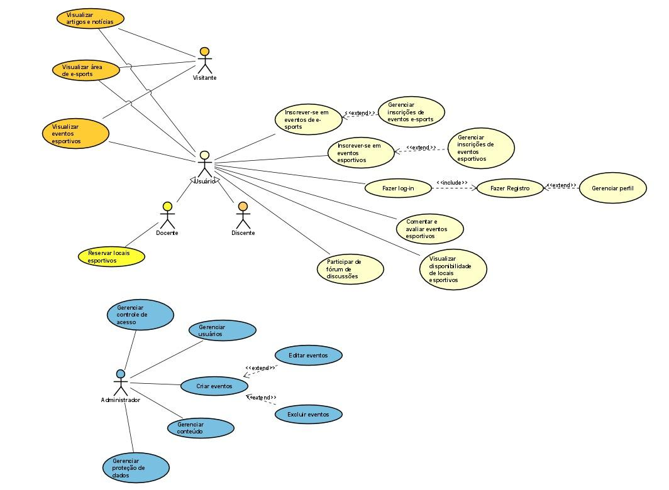

Anexo II

Banco de dados

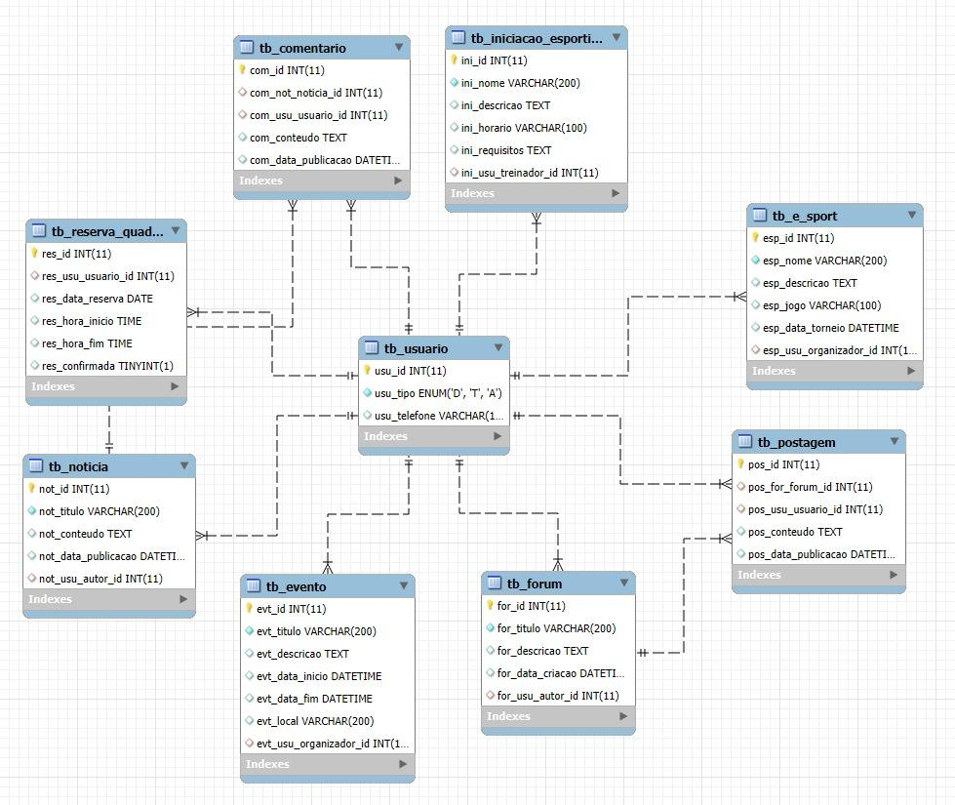

Anexo III

Protótipo de baixa fidelidade

<https://www.figma.com/design/HiwIGfoYECUj44QpvxvZyF/Untitled?t=HLT2YUV6ADqUPowK-1>

Anexo IV

Requisitos funcionais e não funcionais

**Requisitos Funcionais:**

1. **Cadastro e Gerenciamento de Usuários**
   * **Registro de Usuários:** Permitir que discentes e docentes se registrem no sistema fornecendo informações básicas (nome, e-mail, senha, etc.).
   * **Perfil do Usuário:** Oferecer uma página de perfil onde os usuários possam visualizar e editar suas informações pessoais.
2. **Gerenciamento de Eventos**
   * **Criação e Gestão de Eventos:** Permitir que administradores do sistema (como professores ou organizadores) criem, editem e excluam eventos esportivos.
   * **Visualização de Eventos:** Exibir uma lista ou calendário com todos os eventos programados, permitindo que usuários visualizem detalhes e se inscrevam nos eventos.
3. **Iniciações Esportivas**
   * **Informações sobre Iniciações Esportivas:** Oferecer uma seção com informações sobre programas de iniciação esportiva, incluindo descrições, horários e requisitos para participação.
   * **Inscrição em Iniciações:** Permitir que usuários se inscrevam em programas de iniciação esportiva diretamente pelo sistema.
4. **Agendamento e Reserva de Quadras**
   * **Visualização da Disponibilidade:** Permitir que usuários visualizem a disponibilidade das quadras esportivas em um calendário.
   * **Reserva de Quadras:** Facilitar a reserva de horários para uso das quadras, com confirmações automáticas e cancelamentos.
5. **Conteúdo Educativo e Notícias**
   * **Artigos e Notícias:** Publicar artigos e notícias relacionadas a esportes.
6. **Interação e Comunidade**
   * **Fóruns e Discussões:** Implementar seções de fóruns ou discussões para que os usuários possam trocar informações, dicas e experiências sobre esportes.
   * **Comentários e Avaliações:** Permitir que usuários comentem e avaliem eventos e programas de iniciação.
7. **Gerenciamento Administrativo**
   * **Painel Administrativo:** Fornecer um painel para administradores do sistema para gerenciar usuários, eventos, reservas e conteúdos.
8. **Segurança e Privacidade**
   * **Proteção de Dados:** Garantir que os dados dos usuários sejam armazenados e transmitidos de forma segura, conforme as normas de proteção de dados pessoais.
   * **Controle de Acesso:** Assegurar que diferentes tipos de usuários (discentes, docentes, administradores) tenham acesso apenas às funcionalidades apropriadas.
9. **Acessibilidade e Usabilidade**
   * **Design Responsivo:** Garantir que o sistema seja acessível em dispositivos móveis e desktops, com um design responsivo e amigável.
   * **Facilidade de Navegação:** Proporcionar uma navegação intuitiva e fácil para todos os usuários, com menus e botões bem definidos.
10. **Testes e Validação**
    * **Testes Funcionais:** Realizar testes para verificar se todas as funcionalidades estão funcionando conforme esperado.
    * **Feedback dos Usuários:** Coletar feedback dos usuários para identificar áreas de melhoria e corrigir possíveis problemas.

12. **Notificações de Eventos:** Enviar notificações por e-mail ou dentro da plataforma para lembrar os usuários sobre eventos futuros, inscrições confirmadas e alterações nos eventos.

**Alertas de Reservas:** Informar os usuários sobre a confirmação ou cancelamento de reservas de quadras, e alertas de horários de uso programados.

**Requisitos Não Funcionais:**

1. **Desempenho**
   * **Tempo de Resposta:** O sistema deve carregar páginas e responder a interações do usuário em menos de 2 segundos para manter uma experiência fluida. (É possível usar lazy loading e compressão de imagens)
   * **Capacidade de Carga:** Suportar até [A DEFINIR] usuários simultâneos sem degradação perceptível do desempenho.

### **Segurança**

* + **Criptografia:** Todos os dados sensíveis, como senhas, devem ser armazenados usando criptografia forte (por exemplo, bcrypt).
  + **Autenticação e Autorização:** Implementar autenticação segura para proteger as contas dos usuários e garantir que apenas usuários autorizados tenham acesso a funções específicas.
  + **Proteção contra Ataques:** Implementar medidas de segurança contra ataques comuns, como injeção de SQL, XSS (Cross-Site Scripting), e CSRF (Cross-Site Request Forgery).
  + **Backup de Dados:** O sistema deve realizar backups regulares dos dados para evitar perda em caso de falha.

### **Usabilidade**

* + **Intuitividade:** A interface do usuário deve ser fácil de entender e usar, mesmo para pessoas com pouca experiência em tecnologia.
  + **Acessibilidade:** O sistema deve estar em conformidade com os padrões de acessibilidade (por exemplo, WCAG 2.1) para garantir que seja utilizável por pessoas com deficiências.

### **Compatibilidade**

* + **Cross-Browser:** O sistema deve ser compatível com os principais navegadores modernos (Chrome, Firefox, Edge, Safari).
  + **Multi-Dispositivo:** O sistema deve ser acessível e ter boa performance em diferentes tipos de dispositivos, incluindo desktops, laptops, tablets, e smartphones.

### **Confiabilidade**

* + **Resiliência:** O sistema deve ser capaz de se recuperar automaticamente de falhas menores e retomar a operação sem intervenção manual.

### **Escalabilidade**

* + **Escalabilidade Horizontal:** A arquitetura do sistema deve suportar a adição de mais servidores para lidar com o aumento de carga sem a necessidade de modificações significativas.
  + **Escalabilidade Vertical**: A arquitetura do sistema deve permitir a adição de mais recursos (como CPU, memória e armazenamento) a um único servidor para melhorar o desempenho sem alterar a estrutura existente.

### **Manutenibilidade**

* + **Documentação:** O código deve ser bem documentado para facilitar a manutenção e futuras atualizações.
  + **Modularidade:** O sistema deve ser construído com uma arquitetura modular para facilitar a manutenção, atualização e extensão de funcionalidades.

### **Portabilidade**

* + **Ambiente de Desenvolvimento e Produção:** O sistema deve ser facilmente migrável entre ambientes de desenvolvimento, teste e produção.

### **Regulamentação**

* + **Conformidade com LGPD/GDPR:** O sistema deve cumprir todas as regulamentações de proteção de dados relevantes, como a Lei Geral de Proteção de Dados (LGPD) no Brasil.

### **Localização**

* + **Formatação Local:** O sistema deve adaptar formatação de data e hora de acordo com a localidade do usuário.